Wieselburg, am 9. November 2015

ZKW holt Best Practice Award
Erfolgsmethode bei Business Intelligence und Data Warehousing ausgezeichnet

Im Rahmen der ÖCI-BARC-Tagung, die am 4. November 2015 in Wien stattfand, wurde ZKW mit dem Best Practice Award für Business Intelligence und Data Warehousing ausgezeichnet. Der Preis würdigt den erfolgreichen Einsatz innovativer Methoden bei Planung und Umsetzung von Business Intelligence und Data Warehousing IT-Projekten. Der international tätige Lichtsysteme-Spezialist erhielt den Award für sein „Z-Stars“ Konzept, ein Business-Intelligence-Projekt im großen Maßstab, das eine unmittelbare und konzernweite Optimierung der Unternehmenssteuerung bewirkt hat. Eine klare Architektur und der gelungene Data-Warehouse-Ansatz mit integrierter Reporting-Lösung zeichnen das Erfolgsmodell aus. „Die Auszeichnung bestätigt unsere Kompetenz und das hervorragende Projektmanagement im Controlling. Damit sichern wir eine fundierte Entscheidungsfindung auf allen Ebenen für die weitere Entwicklung des Unternehmens“, so Mag. Hubert Schuhleitner, CEO der ZKW Group.

Über 150 Fach- und Führungskräfte aus den Bereichen Controlling, Finance, Management und IT folgten der gemeinsamen Einladung von BARC und Controller Institut zum 10-Jahres-Jubiläum der ÖCI-BARC-Tagung. Dabei wurde zum zweiten Mal der Best-Practice-Award für Business Intelligence und Data Warehousing vergeben. Ausschlaggebend für die Prämierung von ZKW waren innovative Vorgehensweisen und herausragende Ergebnisse hinsichtlich Funktionalität, Anwendungsorientierung, Kosten-/Nutzenvergleich sowie auch die technische Umsetzung. Bewerben konnten sich Unternehmen, die Business Intelligence und Data Warehousing erfolgreich einsetzen. In die engere Auswahl kamen die Projekte von Meyr-Melnhof, den Wiener Linien und schließlich auch jene der Gewinner ZKW und Bernegger.

Über das Controller Institut und BARC
Das Controller Institut ist führende Wissensplattform und Bildungspartner für Controlling und Finance in Österreich. Seit über 30 Jahren begleitet und unterstützt es die Entwicklung des Controllings in Unternehmen, Nonprofit-Organisationen und der öffentlichen Verwaltung. Über 500 heimische und internationale Unternehmen zählen derzeit zu den Mitgliedern des Controller Instituts, das auch Partner des amerikanischen Institute of Management Accountants (IMA) und Gründer des IMA-Chapters für Österreich und Osteuropa ist.

Das Business Application Research Center (BARC) ist ein Forschungs- und Beratungsinstitut für Unternehmenssoftware mit Fokus auf die Bereiche Business Intelligence, Enterprise Content Management und Enterprise Resource Planning. Auf Basis der seit Jahren durchgeführten Marktanalysen und Produktvergleichsstudien liefern BARC-Analysten ein umfassendes Detailwissen über den Leistungsumfang aller marktrelevanten Software-Anbieter und die neuesten Entwicklungen im Markt.

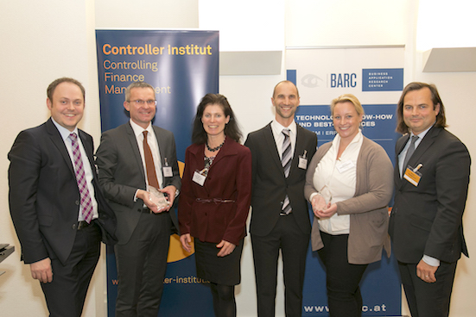

Ein weiterer Award für ZKW (v.l.n.r.): Walter Ekker (Head of Group Controlling ZKW), Thomas Eberl (CFO ZKW), Christine Wahlmüller-Schiller (Monitor), Robert Tischler (BARC), Katrin Dringenberger (Bernegger), Mirko Waniczek (Contrast Management-Consulting/Controller Institut)

Das Foto steht auf www.press-n-relations.com zum Download bereit.

Weitere Informationen:  ZKW Group – Zizala Lichtsysteme GmbH  Waldemar Pöchhacker  Scheibbser Straße 17 – 3250 Wieselburg  Tel.: +43 7416 505 – 2550  Waldemar.poechhacker@zkw.at – www.zkw-group.com | Presse- und Öffentlichkeitsarbeit:  Press’n’Relations Austria GmbH  Georg Dutzi  Währinger Straße 61 – 1090 Wien  Tel.: +43 1 907 61 48 –10  gd@press-n-relations.at – www.press-n-relations.com

Über ZKW
Die ZKW Group zählt weltweit zu den führenden Anbietern von Licht- und Scheinwerfersystemen für die Automobilindustrie. Der Konzern entwickelt und produziert mit modernsten Fertigungstechnologien komplexe Premium-Beleuchtungen und Elektronikmodule für internationale Automobilhersteller. Zu den Top-Produkten zählen leistungsfähige und kosteneffiziente Komplett-LED-Systeme. Die ZKW Group verfügt über insgesamt acht Standorte weltweit, die in Entwicklung und Produktion intelligent vernetzt sind. Im Jahr 2014 beschäftigte der Konzern 4.886 Mitarbeiter und erwirtschaftete einen Gesamtumsatz von rund 726 Millionen Euro. 99 Prozent der gesamten Produktion werden exportiert.
Gemäß der Unternehmensphilosophie „Light Technology & Electronic Innovation“ ist es das primäre Ziel des Unternehmens, hochtechnologische Produkte mit höchster Qualität zu fertigen und die Entwicklung innovativer Scheinwerfersysteme voranzutreiben. Zum Angebot zählen Haupt- und Nebelscheinwerfer, Blinkleuchten, Innen- und Kennzeichenleuchten für Pkw, Lkw und Motorräder. Die Produkte der ZKW Group werden bei namhaften Automobilherstellern wie AUDI, VW, BMW, Porsche, Daimler, Opel, Skoda, VOLVO Car, MAN, Scania Truck oder VOLVO Truck eingesetzt und leisten somit einen wesentlichen Beitrag zu mehr Sicherheit im Straßenverkehr.

